УКРАЇНА

МІНІСТЕРСТВО КУЛЬТУРИ ТА ІНФОРМАЦІЙНОЇ ПОЛІТИКИ

КОМУНАЛЬНИЙ ВИЩИЙ НАВЧАЛЬНИЙ ЗАКЛАД

«ДНІПРОПЕТРОВСЬКА АКАДЕМІЯ МУЗИКИ ім. М.ГЛІНКИ»

ДНІПРОПЕТРОВСЬКОЇ ОБЛАСНОЇ РАДИ»
вул. Ливарна, 10, м. Дніпро, 49044;
тел.(056)720-92-77; (056)720-92-78

е-mail: dkdpua@gmail.com

РЕГІОНАЛЬНИЙ

ФЕСТИВАЛЬ-КОНКУРС

УЧНІВ-ПІАНІСТІВ

СТАРШИХ КЛАСІВ

МИСТЕЦЬКИХ ШКІЛ

«Scherzo»

(Дистанційна форма проведення)

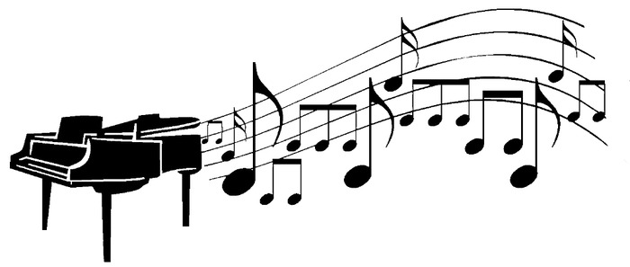

11 квітня 2023 р.

М. ДНІПРО

ДНІПРОПЕТРОВСЬКА АКАДЕМІЯ

МУЗИКИ ім. М. ГЛІНКИ
вул. Ливарна, 10, м. Дніпро, 49044; тел.. (056) 720-92-82;
е-mail: dkdpua@gmail.com www.dk.dp.ua.
________________________________________________________________________________________________________________________________________________

РЕГІОНАЛЬНИЙ ФЕСТИВАЛЬ-КОНКУРС

УЧНІВ-ПІАНІСТІВ СТАРШИХ КЛАСІВ
МИСТЕЦЬКИХ ШКІЛ «SCHERZO»

Мета заходу:

-виявлення та підтримка обдарованих дітей;

-надання творчого імпульсу учням для подальшого

вдосконалення виконавської майстерності;
-зацікавлення світом класичної музики;
-професійне орієнтування найбільш перспективних учнів.

Порядок проведення фестивалю-конкурсу:
І тур- проводиться на базі навчального закладу,
ІІ тур конкурсного прослуховування проходитиме
11 квітня 2023 р. on-line (дистанційно), тобто за відеозаписом.

У конкурсі беруть участь учні старших класів.

Програмні вимоги:

Вимоги до відеозапису. Відеозапис має бути зроблений лише для конкурсу.
Запис здійснюється однією камерою , одним відеотреком. Від початку і до кінця виконання конкурсної програми відеозапис не зупиняти і не вимикати камеру. На початку відеозапису, конкурсант називає прізвище та ім’я а також назву конкурсу. Наприклад: Василь Шевченко, «Scherzo2023».
Під час запису використовується справжня акустика зали, класу, кімнати. На відеозапису обличчя і руки виконавця мають бути показані одним планом. Відеозапис, який зроблено не за правилами, які вказані у вимогах, членами журі розглядатися не буде.
Заявки та відеозакпис для участі в конкурсі
необхідно надіслати до 01 квітня 2023 р.
за адресою: dkdpua@gmail.com
Голова циклової комісії “Фортепіано”
Дніпропетровської академії музики ім. М. Глінки
Житна Юлія Володимирівна
тел.050-571-73-73
Голова циклової комісії “Фортепіано”
Дніпропетровської академії музики ім. М. Глінки
Житна Юлія Володимирівна
тел.050-571-73-73

Виконання двох різнохарактерних творів за вибором учасника.

